If you cannot read this message, please click here. 如 閣下未能閱讀此電郵，請按此處。

下載列印版本
明光社最新消息：
 | 暑期親子貧窮體驗之旅——接受報名  詳情｜網上報名｜下載表格 （舉辦日期：2011年8月20-21日）  遊學團成為暑假節目首選，但你有沒有想過，不須花上萬元，在香港也能拓闊孩子的文化領域呢？在香港社會的角落中，也有弱勢社群在草根階層中掙扎求存。讓小孩關心貧窮，從認識開始，親身與貧窮階層接觸，提升對社會弱勢者的關愛。
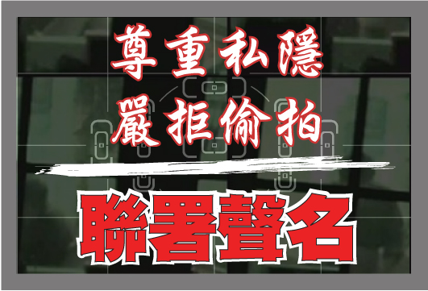 | 尊重私隱 嚴拒偷拍——網上聯署聲明  詳情  近年不斷有雜誌以長鏡頭，對準一些藝人及公眾人物的家居，遙遠監視和偷拍，並肆意解讀及批評當事人的一舉一動，甚至將對方在家裏的裸照刊登在雜誌封面，是極其缺德及嚴重侵犯個人私隱的行為，我們對此作出呼籲行動。
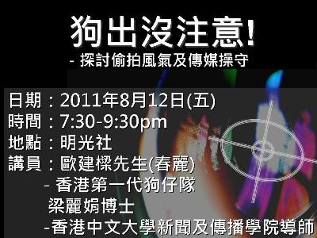 | 狗出沒注意：探討偷拍風氣及傳媒操守——接受報名  詳情｜網上報名｜下載表格 （舉辦日期：2011年8月12日）  最近有藝人被某傳媒集團旗下的兩本雜誌偷拍後，聯合到個人資料私隱專員公署投訴，引起了更多坊間對傳媒操守及偷拍行為的討論，為此，我們將舉行研討會，邀請嘉賓分享狗仔隊的工作方式及行內風氣，剖析狗仔隊在近10年間如何影響新聞界發展，並探討市民大眾可以回應的方式，以改善現時的偷拍歪風。
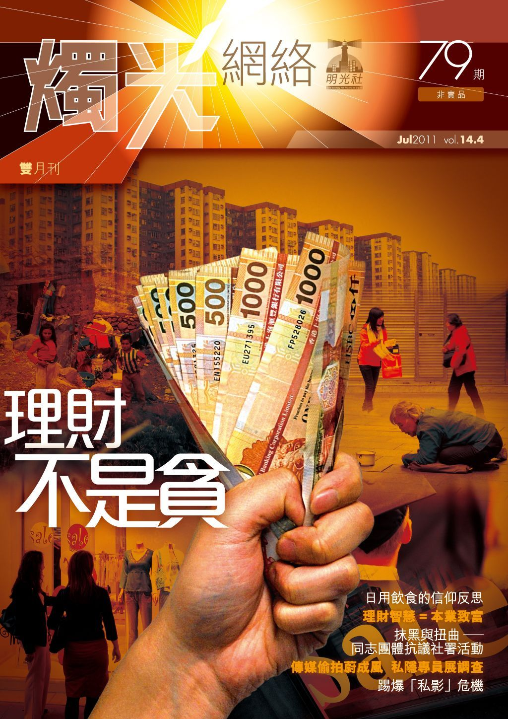 | 第79期《燭光網絡》：理財不是貪──已經出版  閱讀（網上版）｜歡迎訂閱  理財並不只是學習如何賺錢，而是包括學習怎樣花錢，作為大地的管家，我們應善用上帝賜給我們的一切，無論是才幹、智慧、金錢和各樣資源，讓自己、家人和身邊有需要的人（鄰舍）活得更好，是合乎上帝心意的。因此，學習理財其實和學習如何運用恩賜一樣，都應該是基督徒的必修科。
 | 第10期《生命倫理》：80後是一個傳說？──已經出版  閱讀（網上版）｜歡迎訂閱  80後的年青人，多被形容為激進、理想主義、恆常參與社會行動、衝擊霸權的一群。但另一邊廂，消極、不上進、Hea，懶散又是他們的代名詞。究竟今天的青年人是怎樣的光景？

其他活動及消息：
  「社關社學課程2011」 |   動了慈心的守望者—社關多面睇 |   2011/12年度明光社新講座題目

其他機構消息：
 | 教內普選讓基督徒選民體驗"民主選舉"？  詳情 （舉辦日期：2011年7月24日）  為迎接明年的特首選舉「基督教選委」的選舉如箭在弦，自九七回歸以來，教內普選已經歷三屆選委，基督信仰群體應如何理解及參與教內普選，藉此體驗民主選舉的深層意義？

短片推介：
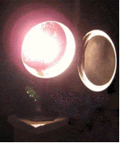 | （一） | [每週評論] 梅鐸給香港傳媒的啟示  （2011/7/21．明光社）  李錦洪先生．時代論壇社長

文章推介：
 | （一） | 一份最原始真愛的期待  （2011/7/21．成報）  吳秀紋女士．明光社 項目主任（性教育）

一週新聞精選：
傳媒文化
- 竊聽事件作供 梅鐸拒負全責 （2011/7/20．文匯報）
- 健康閱讀禁部分o靚模簽名會 （2011/7/20．成報）
- 調情社交網Badoo硬撼fb （2011/7/18．文匯報）
性文化
- 中國將迎第四次單身潮 近4%女性因性取向而單身 （2011/7/19．廣州日報）
- 人工受孕所錯誤移植胚胎 （2011/7/17．星島日報）
- 加州創先河 通過「公正教育法案」 同性戀納入教科書課程 （2011/7/16．新報）
博彩文化
- 澳門修例 21歲以下不准入賭場 戒賭中心預警：港青暑假料蜂擁去賭 （2011/7/20．蘋果日報）
- 港人澳門賭博倍增 投注首超在港總額 （2011/7/16．明報）
- 馬會推出iPhone投注軟件 （2011/7/15．星島日報）
流行文化
- 蕭若元稱收購高登 盼增「人網」瀏覽 （2011/7/19．明報）
- 職場80後 上班數日「玩失蹤」 （2011/7/18．經濟日報）
- 碩士生拍片 板間房當豪宅銷 （2011/7/17．明報）

 | 每週代禱事項 詳情
 | （一） | 7歲小童在超級市場以粗言大罵父母，三分鐘的現場實錄被圍觀者拍下並上載到YouTube，即時成為熱爆短片。祈求神，讓公眾在思考青少年教養問題的同時，也正視社會的語言暴力及不良的媒體風氣；並賜給父母更多的智慧，知道如何教養下一代。
 | （二） | 美國加州兩院分最近通過議案，規定公立學校必須把對社會有貢獻的不同性向族群包括同性戀、雙性戀以及變性人等人士，都納入社會課中。祈求神，保守美國政府及民眾的心，讓大家的目光，僅集中在這些貢獻者的社會功績上，而非其個人的性取向上。

 | 支持我們──「PPS」話咁易！  歡迎 閣下透過電話或上網使用「繳費靈」（PPS），作奉獻本社或繳付聚會費之用。本社商戶編號為：「9436」，如有任何查詢，請致電2768 4204，謝謝。

以上資訊乃由明光社發出予訂閱本社資訊之人士，如 閣下對上述內容有任何查詢，請按下面資料聯絡本社，謝謝。
If you do not want to get this message, please click here. 如 閣下不欲收取此電郵，請按此處。

The Society for Truth and Light 明光社
九龍茘枝角長裕街8號億京廣場11樓1105室
Unit 1105, 11/F., Billion Plaza, 8 Cheung Yue Street, Lai Chi Kok, Kowloon, Hong Kong
TEL.: 2768 4204 FAX: 2743 9780
URL: www.truth-light.org.hk E-MAIL: info@truth-light.org.hk

